14ème dimanche ordinaire A
Matthieu 11, 25-30 Prenez sur vous mon joug
Je vous donnerai le repos
(6/07/08)

Pour les dimanches des vacances scolaires, nous ne proposons que quelques petits jeux ne nécessitant aucune animation de groupe. On peut par exemple ajouter ces jeux au feuillet paroissial ou faire un petit feuillet spécial-enfant. Histoire que les enfants qui viennent à la messe pendant les vacances ne se sentent pas oubliés.

- Un joug, c’est une pièce de bois qui sert à atteler des animaux qui travaillent ensemble :
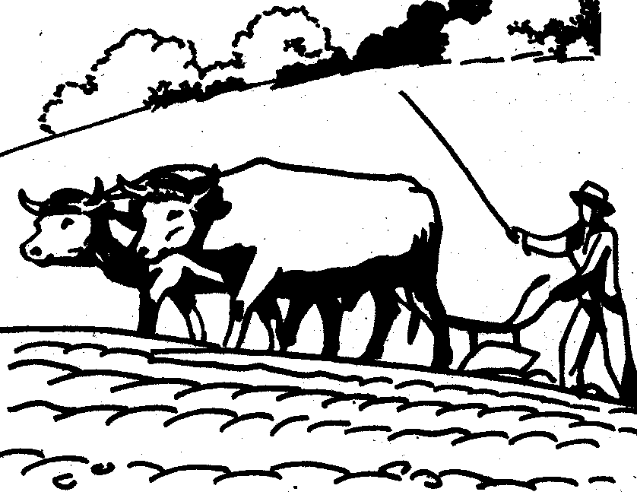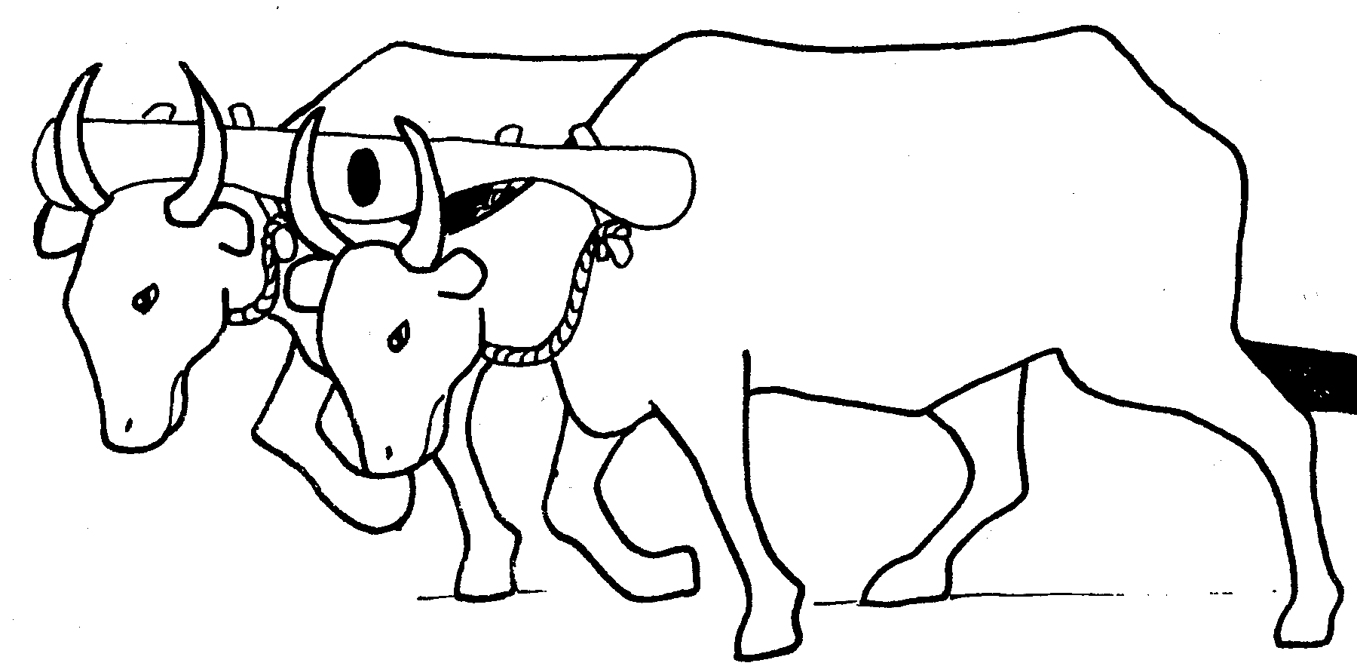
Voici un bœuf sans joug. Relie les points pour dessiner la corde qui lui permet de tirer la charrue.
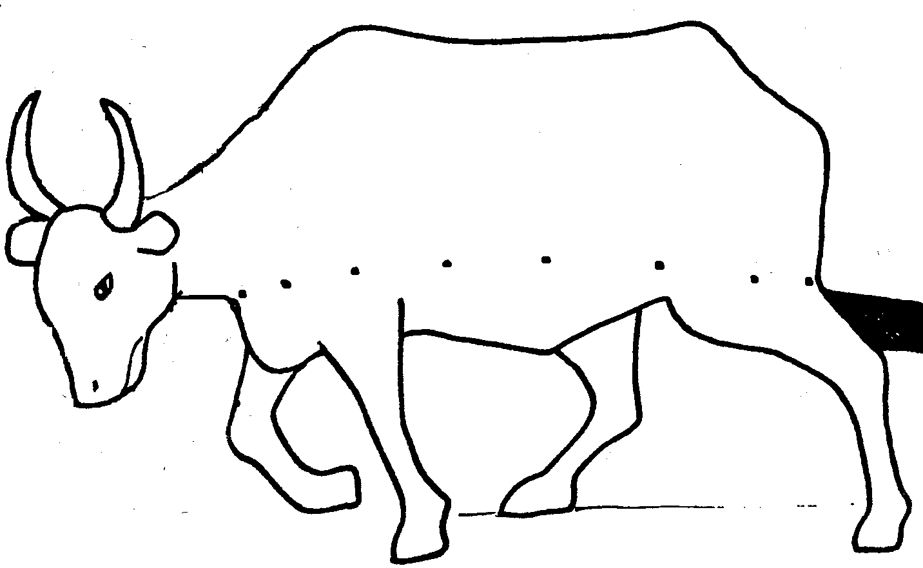
(Quel bœuf préférerais-tu être ?)
Maintenant, comment comprends-tu les paroles de Jésus :
«Venez à moi, vous tous qui peinez sous le poids du fardeau, et moi, je vous procurerai le repos.
Prenez sur vous mon joug, devenez mes disciples, car je suis doux et humble de coeur, et vous trouverez le repos. »

Tu peux aussi lire ceci :
C’est pour que nous soyons vraiment libres que Christ nous a libérés. Tenez donc ferme et ne vous laissez pas remettre sous le joug de l’esclavage.
Galates 5:1

- Voici un petit tableau pour explorer cette phrase de l’évangile d’aujourd’hui :

« Père, Seigneur du ciel et de la terre, je proclame ta louange : ce que tu as caché aux s . . . . et aux s . . . . . . , tu l'as révélé aux t . . t-p . t . ts »

tout-petits | sages | savants
 | 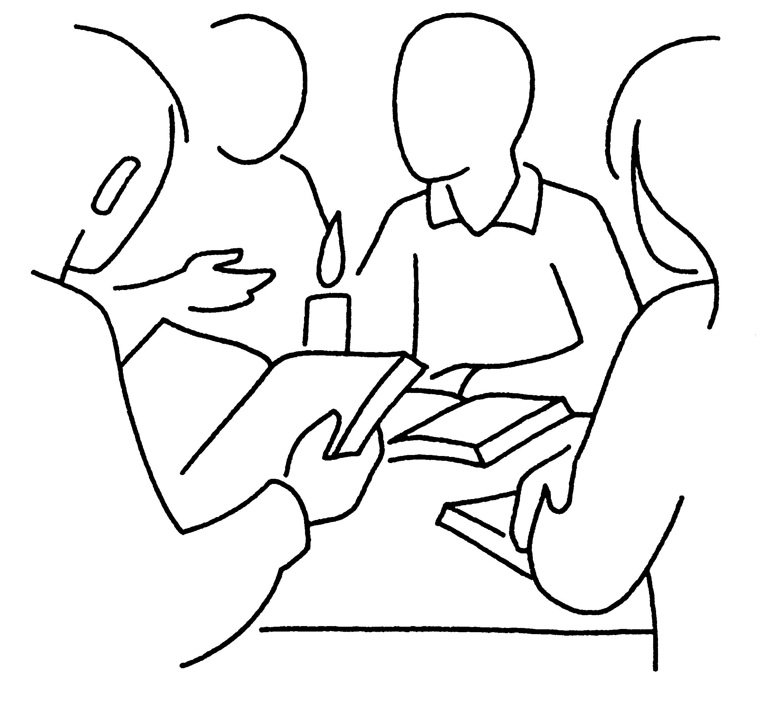
ils cherchent ce qui est caché | ils voient ce qui est révélé | ils cherchent ce qui est caché

Attention ! Ce petit tableau est en désordre ! Fais des flèches pour relier les cases qui vont ensemble.

- Cherche la phrase de l’évangile qui irait avec ce petit carton et relie les noms des personnes par des flèches qui s’appellent « connaît », « révèle »

Père Fils

celui à qui le Fils veut le révéler

- Avec tous les mots écrits dans ces petits dessins, refais une phrase de l’évangile d’aujourd’hui.

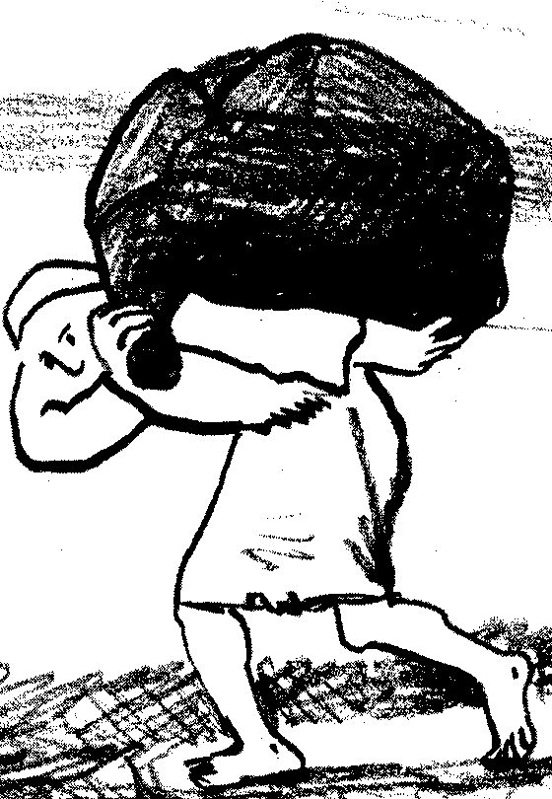  le fils | 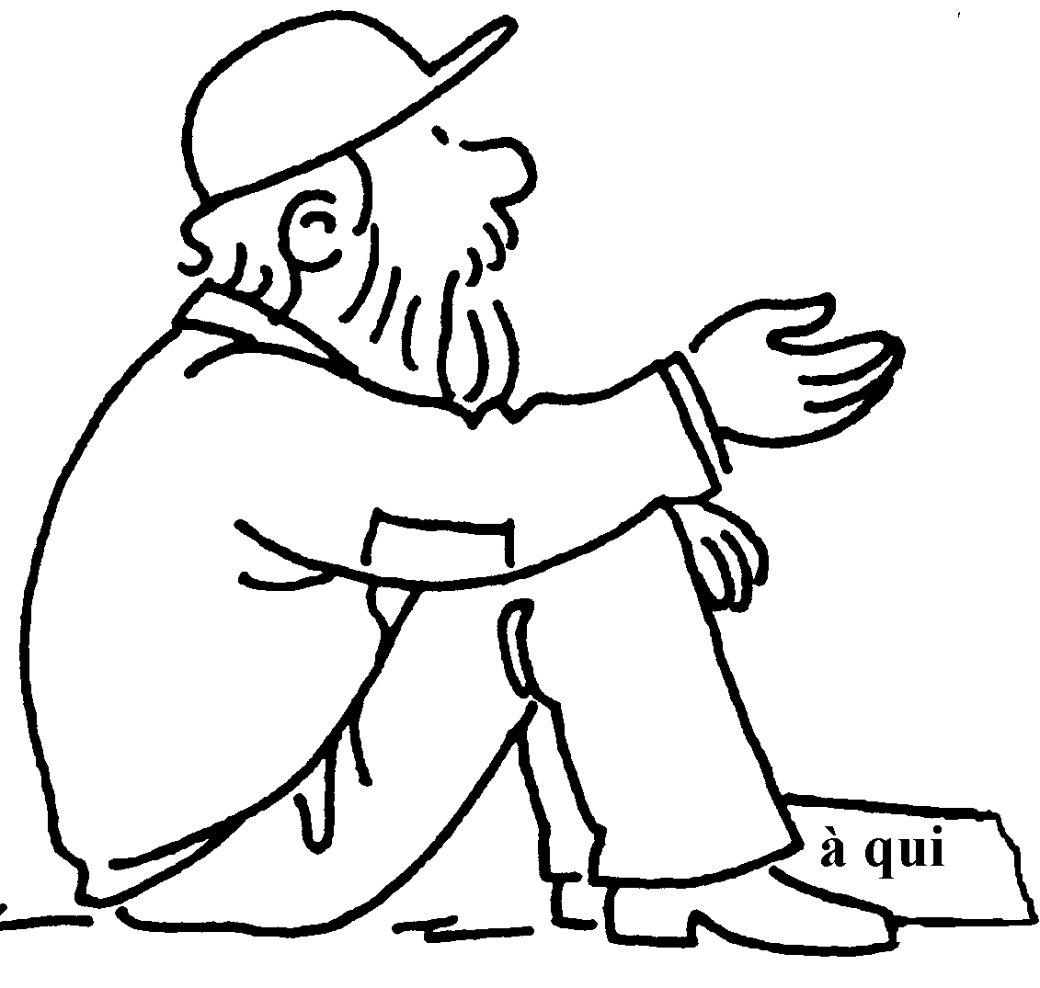 | révéler
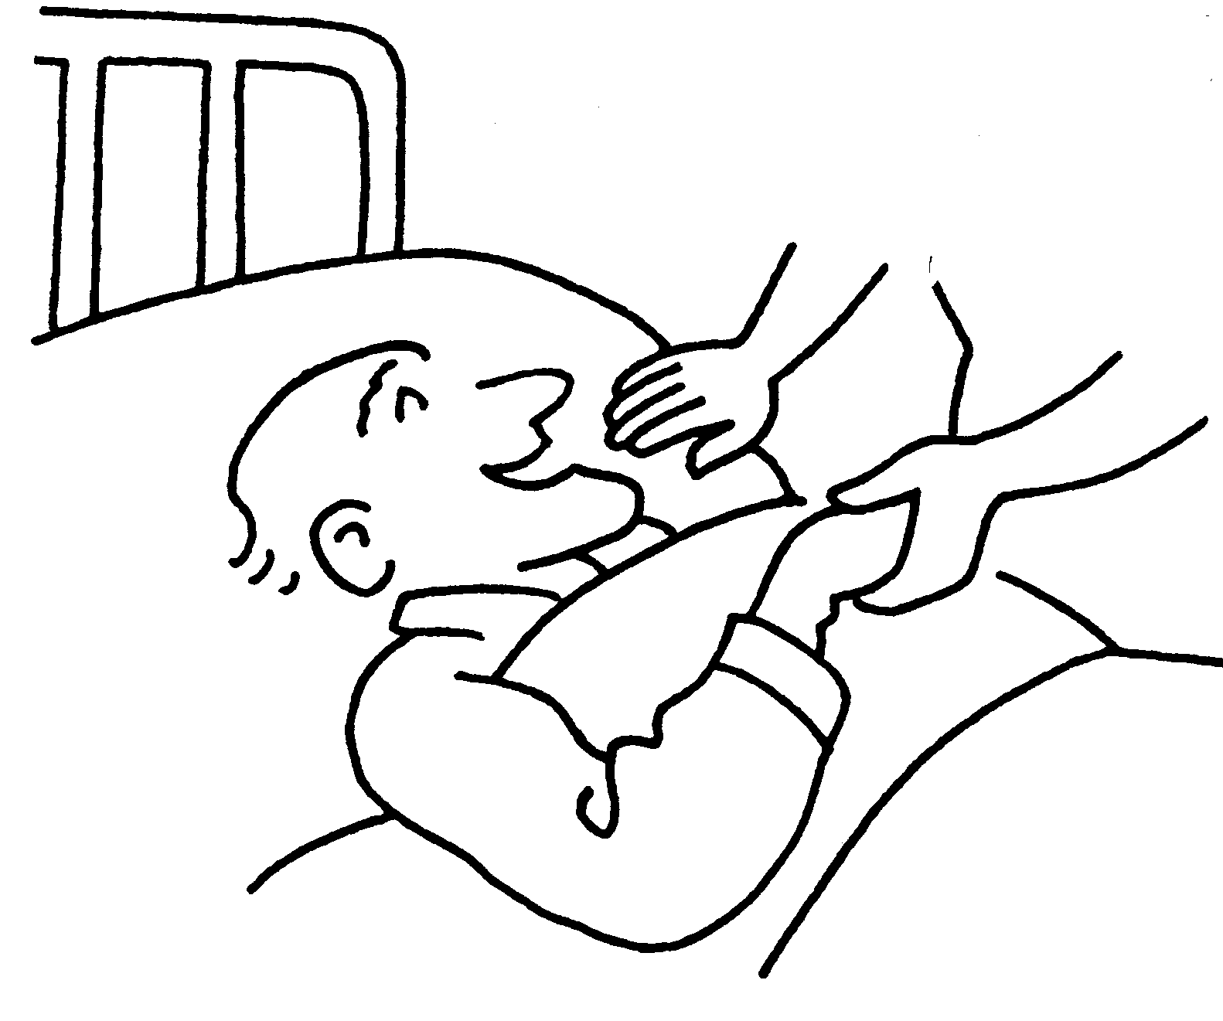  veut | 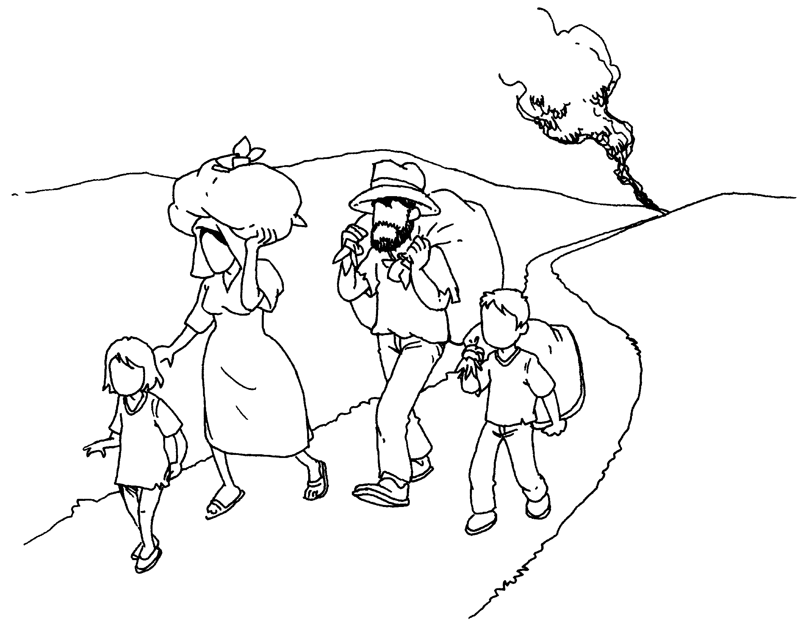  le  Père | 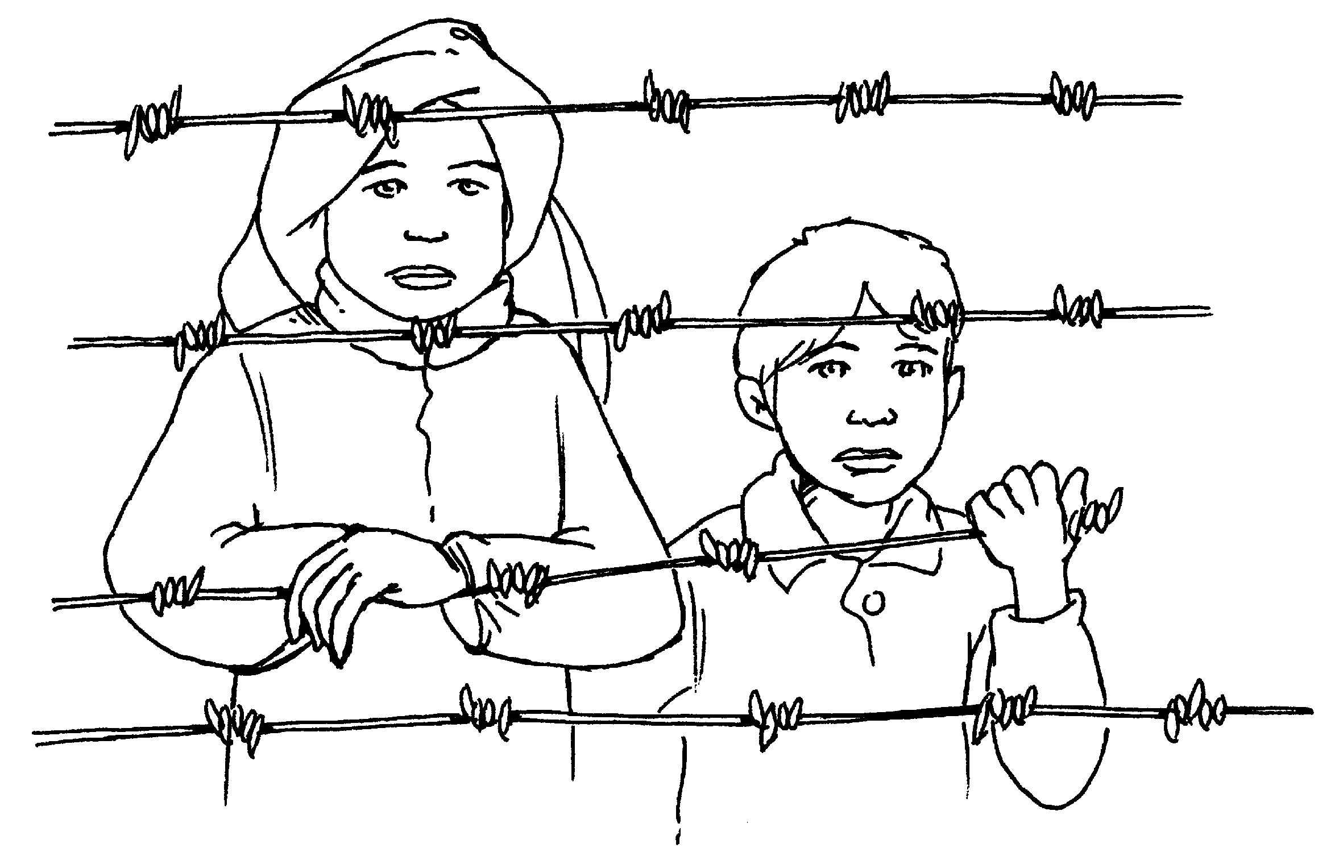  celui

A ton avis, révéler ça voudrait dire : expliquer ? rendre visible ? prouver ? rendre présent ? faire connaître ?

- le repos selon Jésus :
Oui, - - - joug est - - - - - - à porter,
et - - - fardeau, - - - - - .
Choisis l’image qui conviendrait à cette phrase :

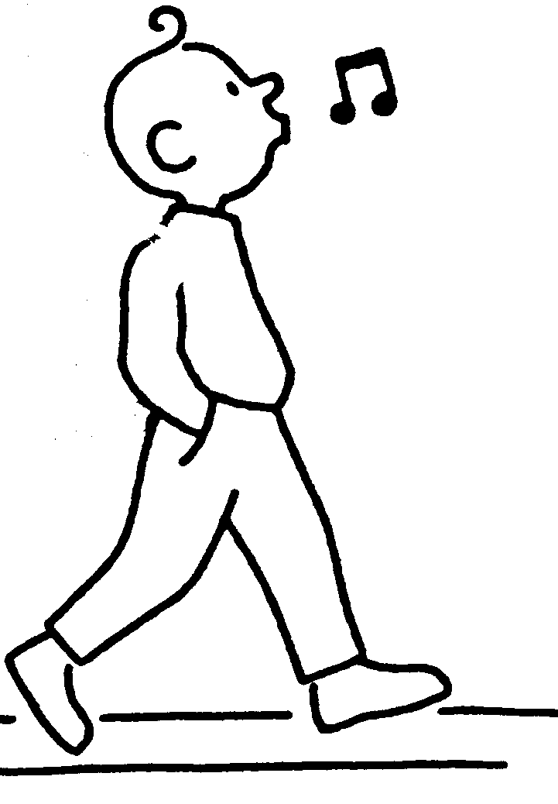

- des idées ici : http://pascale.hure.free.fr/pages/somenfants/partagea/14AW/joug.htm

